

本科实验报告

课程名称： | 电子电路设计实验Ⅱ
姓 名：
学 院： | 信息与电子工程学院
专 业： | 电子科学与技术
学 号：
指导教师： | 施红军/叶险峰/邓靖靖

20 24 年 5月 30 日

实验报告
专业：__电子科学与技术
姓名：__________
学号：______
日期：__2024.05.30_____
地点：_ 东四-216______

课程名称：__电子电路设计实验Ⅱ________指导老师：__施红军、叶险峰、邓靖靖_成绩：_______________
实验名称：__倒计时定时器的设计、制作与调试___实验类型：_探究型____同组学生姓名：______
一、实验目的
1、学习掌握用Arduino UNO设计倒计时定时器；
2、学习掌握PCB电路板的设计和制作；
3、学习掌握Arduino UNO扩展板的设计与制作；
4、学习掌握旋转编码器的使用。
二、实验任务与要求
1、用Arduino UNO 设计倒计时定时器，要求如下：设定倒计时时间若干（设定标准时间数组），通过旋转编码器选择，时间到时报警（上面例子中是数码管是共阳的，要求按数码管是共阴的情况设计）。
2、设计电路，完成相应器件的选择，制作Arduino UNO扩展板。
3、编制与调试倒计时定时器程序。
4、将制作的扩展板与Arduino UNO板组装后，进行系统联调。
三、实验原理
1、旋转编码器
旋转编码器是一种数字器件，这种器件有两个输出（A和B）。当旋转旋钮时，输出会有变化，这个变化就告诉你旋钮是顺时针旋转还是逆时针旋转。
2、LED时间显示模块
（1）7段数码管结构
7 段数码管一般由8个发光二极管组成，其中由7个细长的发光二极管组成数字显示， 另外一个圆形的发光二极管显示小数点。 当发光二极管导通时，相应的一个点或一个笔画发光。控制相应的二极管导通，就能 显示出各种字符，尽管显示的字符形状有些失真，能显示的字符数量也有限，但其控制简单， 使有也方便。发光二极管的阳极连在一起的称为共阳极数码管，阴极连在一起的称为共阴极数码管。
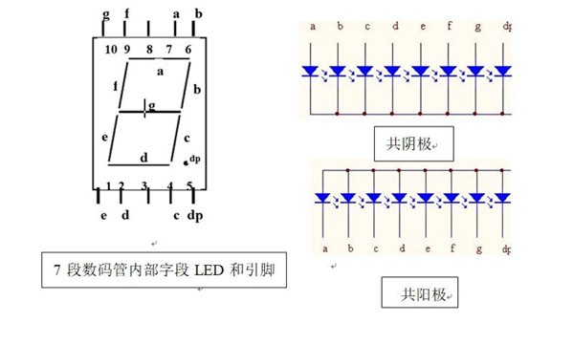
（2） 7段数码管驱动方法
发光二极管（LED）是一种由磷化镓（GaP）等半导体材料制成的，能直接将电能转变 成光能的发光显示器件。当其内部有一一电流通过时，它就会发光。 7 段数码管每段的驱动电流和其他单个LED发光二极管一样，一般为5～10mA；正 向电压随发光材料不同表现为1.8~2.5V不等。 7 段数码管的显示方法可分为静态显示与动态显示，下面分别介绍。
1）静态显示驱动： 静态驱动也称直流驱动。静态驱动是指每个数码管的每一个段码都由一个单片机的I/O 脚进行驱动，或者使用如BCD码二-十进位计数器进行驱动。静态驱动的优点是编程简单，显示亮度高，缺点是占用I/O脚多，如驱动5个数码管静态显示则需要5×8=40根I/O脚来驱动。
2）动态显示驱动： 动态驱动是将所有数码管的8个显示笔划"a,b,c,d,e,f,g,dp "的同名端连在一起，另外为 每个数码管的公共极COM增加位元选通控制电路，位元选通由各自独立的I/O线控制，当单片机输出字形码时，所有数码管都接收到相同的字形码，但究竟是那个数码管会显示出字 形，取决于单片机对位元选通COM端电路的控制，所以我们只要将需要显示的数码管的选通控制打开，该位元就显示出字形，没有选通的数码管就不会亮。 透过分时轮流控制各个LED数码管的COM端，就使各个数码管轮流受控显示，这就是动态驱动。在轮流显示过程中，每位元数码管的点亮时间为1～2ms，由于人的视觉暂留现象及发光二极管的余辉效应，尽管实际上各位数码管并非同时点亮，但只要扫描的速度足够快，给人的印象就是一组稳定的显示，不会有闪烁感，动态显示的效果和静态显示是一样 的，能够节省大量的I/O口，而且功耗更低。由于时间显示分和秒，只需4个数码管，可考虑两个2位7段发光LED。
3、时间报警电路
报警可采用蜂鸣器。蜂鸣器按工作原理可分为压电式及电磁式的二大类：压电式蜂鸣器主要由多谐振荡器、压电蜂鸣片、阻抗匹配器及共鸣箱、外壳等组成。它是以压电陶瓷的压电效应，来带动金属片的振动而发声；电磁式的蜂鸣器，则是用电磁的原理，通电时将金属振动膜吸下，不通电时依振动膜的弹力弹回。 蜂鸣器按是否含有驱动，又分为有源蜂鸣器和无源蜂鸣器两种。 “有源”是指蜂鸣器本身内含驱动了，直接给它一定的电压就可以响；“无源”是需要靠外部的驱动才可以响的。 注意，这里的“源”不是指电源，而是指振荡源。 也就是说，有源蜂鸣器内部带振荡源，所以只要一通电就会叫。而无源内部不带振荡源，所以如果用直流信号无法令其鸣叫，要 用2k~5k的方波去驱动它。无源蜂鸣器的优点是便宜、声音频率可控（可以做出“多来米 发索拉西”的效果）以及在一些特例中，可以和LED复用一个控制口。而有源蜂鸣器的优点在于程序控制方便。
4、设计思路
定时器总是处于两种状态之一：停止定时与定时运行。在停止定时状态，转动旋转编码器就可以改变定时时间；在定时运行状态，定时器倒计时。按下旋转编码器上的按钮可以对这两种状态进行切换。转动旋转编码器时定时时间并不是以秒为步进长度来改变时间，我们有一个标准时间数组来实现。 EEPROM 库用于保存最后使用的时间，所以每当这个装置上电时，它将记住最后一次使用的时间。
四、实验电路设计
1、实验原理图
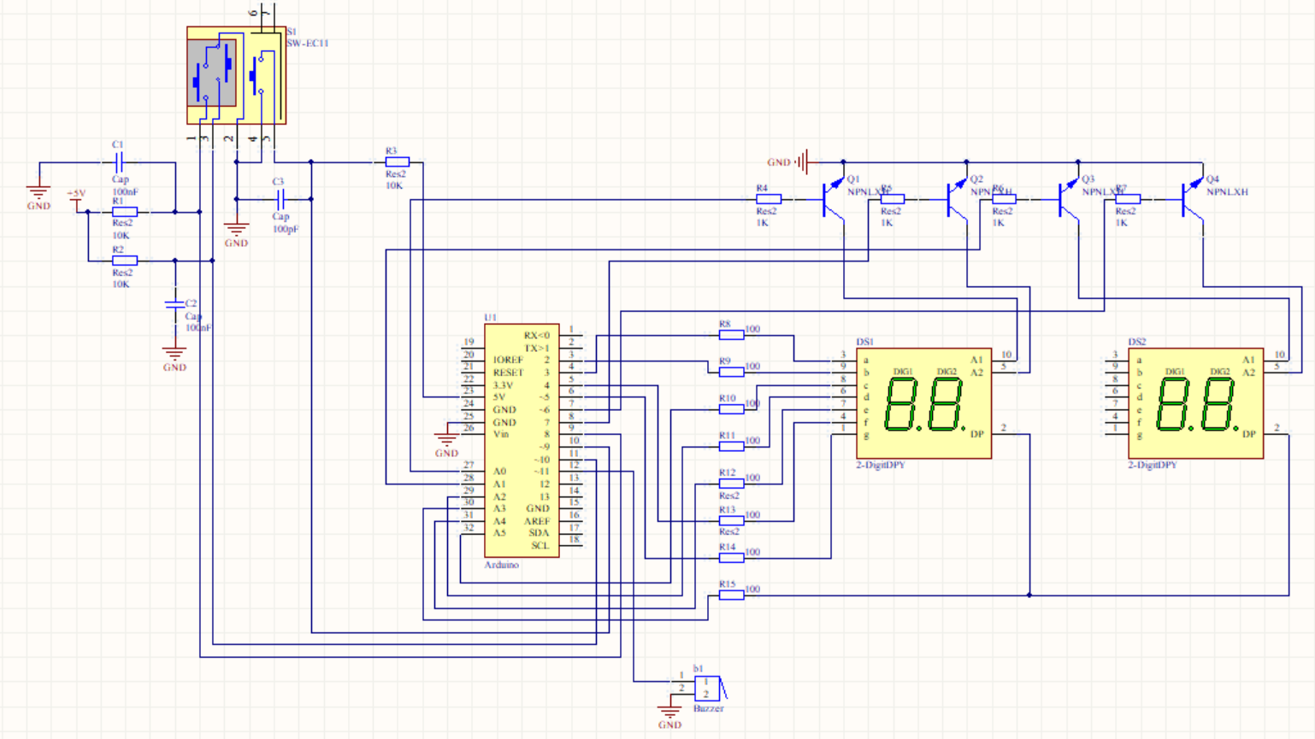
2、PCB版图
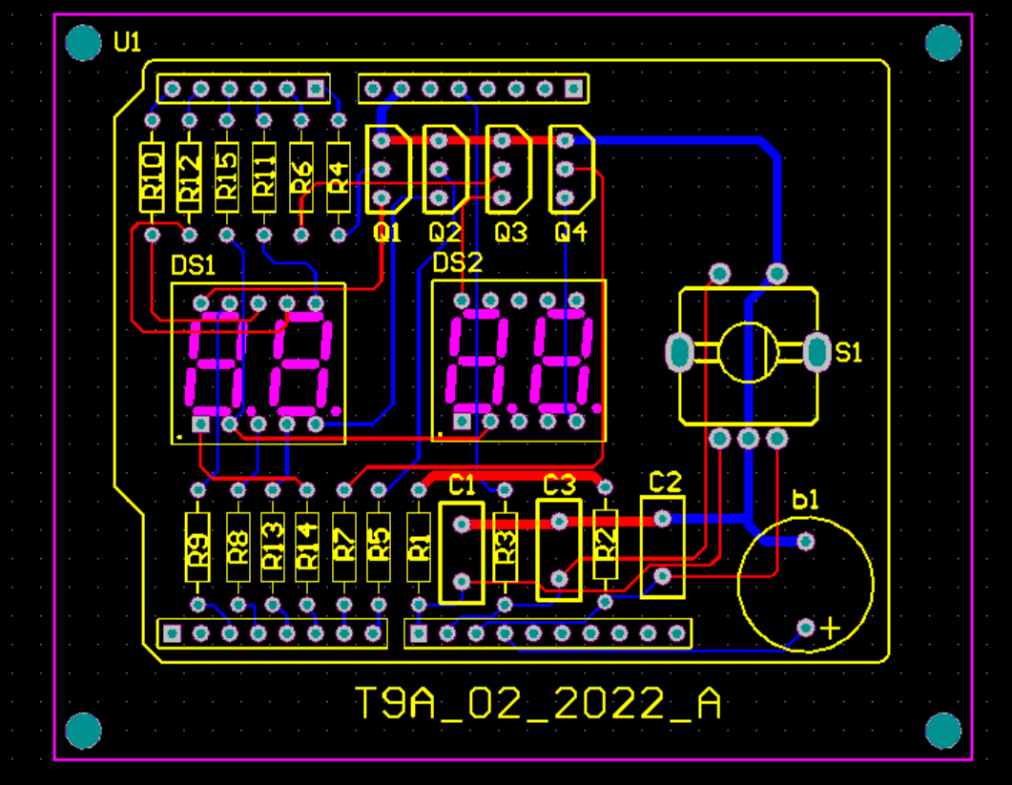
五、主要使用的软件或仪器设备
Arduino IDE 2.2.1、电烙铁
六、实验步骤
1、根据实验要求，设计实验原理图。该实验要求数码管按照共阴极设计，因此将三极管改为NPN型，并将射极接成共地。其他元件要选择正确的封装，附本设计中采取的封装：电阻采用了AXIAL-0.4封装，电容采用了RAD0.2封装， 三极管选择了PNP封装，Arduino使用了Arduino-UNO-EX的封装，有源蜂鸣器使用Buzzer的封装。
2、拿到电路板后，按照版图完成焊接并安装好Arduino模块。成品图如下：
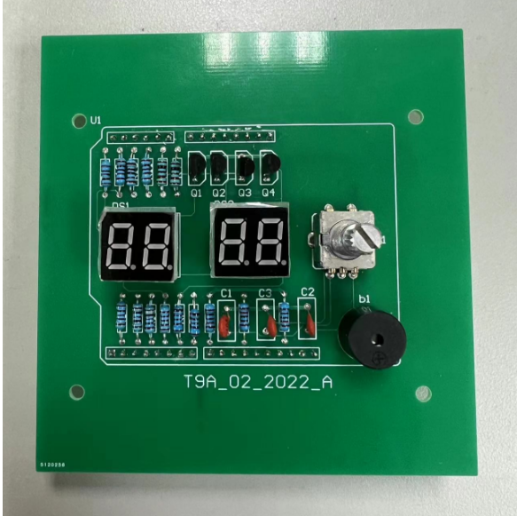
3、根据实验要求，对示例代码进行修改。首先对使用的端口进行定义如下：
int segmentPins[] ={3,2,19,16,18,4,5,17};
int displayPins[] ={6,15,7,14};
由于本实验采用共阴极数码管，为高电平有效，因此需要对setDigit函数进行修改，将下面的函数中的
(digit!=i)改为(digit==i)即可，如下
void setDigit(int digit)
{
for(int i=0;i<4;i++)
{
digitalWrite(displayPins[i],(digit==i));
}
}
4、进行系统联调，调试出现的问题
七、实验结果和分析
对系统进行了性能测试如下：
- 可以通过旋转编码器设定倒计时时间，可以设定的时间有5s,10s,15s,20s,30s,45s,100s,1min30s,2min,2min30s,3 min,4min,5min,6min,7 min,8 min,9 min,10 min, 15 min, 20 min, 30 min部分测试图如下：
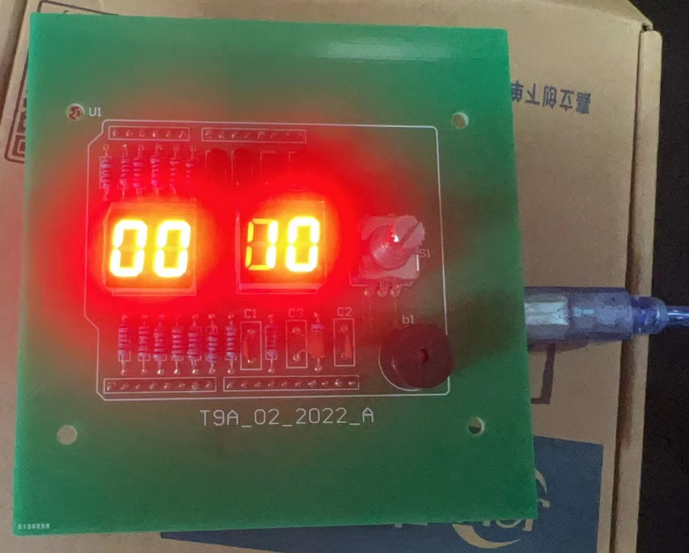
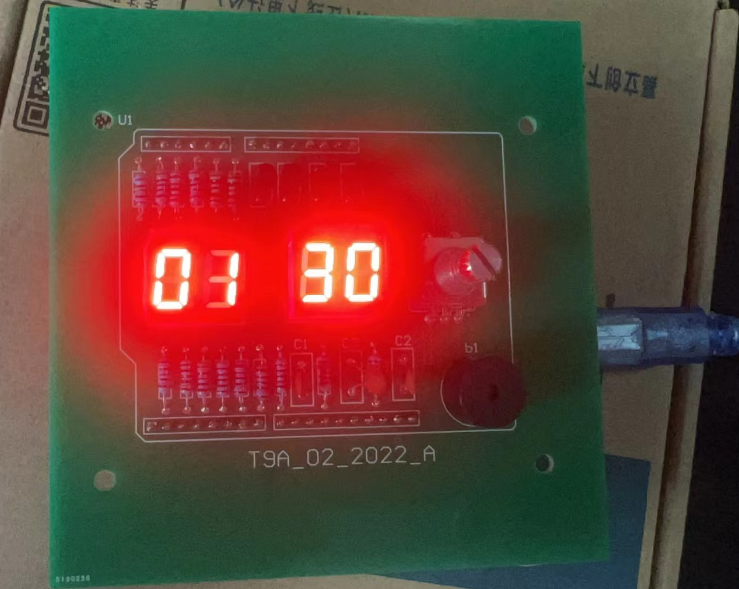
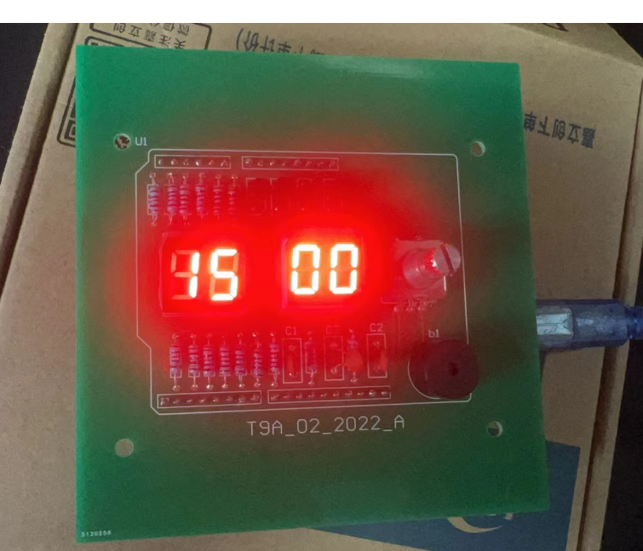
- 按下旋转编码器可以开始计时，走秒时会有滴答声
- 倒计时结束蜂鸣器会发出一长串叫声，也即实现了报警功能
分析：以上说明已经实现了实验任务
八、思考题
1、考虑倒计时定时器的应用，例如如何控制定时加热，简要介绍实现的电路。
答：倒计时定时器可以用来定时加热，用于工业设备定时控制等等。
这里要实现定时加热，需要使用继电器、温度传感器和加热器。其中当倒计时结束时，通过继电器连接到加热器，控制加热器停止加热。温度传感器是用来监测温度在合适范围内。
2、如何通过修改程序，消除秒钟滴答声。
要消除秒钟滴答声，只需要将updateCountingTime函数中的
digitalWrite(buzzerPin,HIGH);
delay(10);
digitalWrite(buzzerPin,LOW);
全部注释掉即可，经过实验测试成功。
九、讨论总结与体会
在这次实验中，我对PCB电路板的开发设计有了深入的体会，不仅加深了我的理论知识，还锻炼了我的动手实践能力。
在设计电路时，我明白了要充分考虑元件之间的连接关系，不能盲目的连接，否则会给后续调试电路板带来很多麻烦。同样的，完成原理图设计后，PCB板的布局也十分重要，一开始由于布局不够合理，造成布线十分混乱，后来我因此改换了布局方式；在布线阶段，要充分考虑布线的合理性，比如这次实验中我采用了顶层横向布线、底层纵向布线的方式，这样减少了布线的交叉，提升了整体美观度。
在修改源程序的过程中，需要有耐心，因为程序的修改与调试不是一蹴而就的，经常要经历反复调试和debug的过程，有些本来很简单的问题一开始可能会认为很复杂。因此要培养自己细心的能力，和对程序的理解要反复加深，这样才能快速找出程序中的错误。
这个实验让我第一次懂得了电路设计开发的全流程，让我明白了这个过程是一个需要兼顾“大”和“小”的过程，大是指要在设计之前对整个电路有清晰的认识，要综合考虑硬件连接、软件逻辑和用户交互等多方面的因素，最后才能在电路板上呈现出比较完美的效果，这部分需要多练习来积累自己对电路的敏感度和经验。小是指要注意的细节很多，比如设计电路时的网络名要统一，一些器件的封装与原理图可能引脚存在不统一的问题，这些都是在处理的时候需要特别留心注意的地方。
另外，在这次实验中，我还体会到了理论和实践相结合的美妙之处。在实验开始阶段我学习了旋转编码器和七段数码管的相关知识，在设计电路中进行了应用，懂得了相关原理应用在电路中的具体实现，这些是非常实用的应用在以后工程实践中的宝贵经历。让我懂得了实验原理对实验过程的指导性，和实验结果对实验原理的验证性，这是相辅相成的关系。因此在完成一个工程项目的过程中，我们必须要先明白背后的原理，这不仅对实验的设计过程有帮助，而且也可以让我们尽快找出软件或者硬件上的错误。
这次实验提升了我的动手能力，让我对焊接更加熟练，不会再像初次接触时那样经常发生虚焊，桥联等问题。同时，团队合作与分工也是必不可少的一部分，在这个项目中，我们分别负责不同的部分，最后一起调试，整体完成的比较顺利，这不但提高了团队合作精神，而且也大大提高了整个实验的效率。此外，这次实验还锻炼了我的问题解决与思考能力，在实验中遇到的一些软硬件问题，我都会选择先独自思考或者上网查询相关资料，自己尝试无法解决时再寻求队友或者老师的帮助，我认为这种思考解决问题的能力是比实验本身更加宝贵的财富。
十、源代码
#include<EEPROM.h>
int segmentPins[] ={3,2,19,16,18,4,5,17};
int displayPins[] ={6,15,7,14};
int
times[]={5,10,15,20,30,45,100,130,200,230,300,400,500,600,700,800,900,1000, 1500, 2000, 3000};
int numTimes=20;
byte selectedTimeIndex;
int timerMinute;
int timerSecond;
int buzzerPin=11;
int aPin=8;
int bPin=10;
int buttonPin=9;
boolean stopped = true;
byte digits[10][8] ={
//a b c d e f g ．
{0,0,0,0,0,0,1,1},//1
{1,0,0,1,1,1,1,1},//0
{0,0,1,0,0,1,0,1},//1
{0,0,0,0,1,1,0,1},//3
{1,0,0,1,1,0,0,1},//4
{0,1,0,0,1,0,0,1},//5
{0,1,0,0,0,0,0,1},//6
{0,0,0,1,1,1,1,1},//7
{0,0,0,0,0,0,0,1},//8
{0,0,0,0,1,0,0,1}//9
};
void setup()
{
for(int i=0;i<8;i++)
{
pinMode(segmentPins[i],OUTPUT);
}
for(int i=0;i<4;i++)
{
pinMode(displayPins[i],OUTPUT);
}
pinMode(buzzerPin,OUTPUT);
pinMode(buttonPin,INPUT);
pinMode(aPin,INPUT);
pinMode(bPin,INPUT);
selectedTimeIndex=EEPROM.read(0);
timerMinute=times[selectedTimeIndex]/100;
timerSecond=times[selectedTimeIndex]%100;

}
void loop()
{

if(!digitalRead(buttonPin))
{
stopped = !stopped;
digitalWrite(buzzerPin,LOW);
while(!digitalRead(buttonPin)){};
EEPROM.write(0,selectedTimeIndex);
}
updateDisplay();
}
void updateDisplay() //mmss
{
int minsecs = timerMinute*100+timerSecond;
int v = minsecs;
for(int i=0;i<4;i++)
{
int digit=v%10;
setDigit(i);
setSegments(digit);
v=v/10;
process();
}
setDigit(5);// all digits off to prevent uneven illumination
}
void process()
{
for(int i=0;i<100; i++)//tweak this number between flicker and blur
{
int change=getEncoderTurn();

if(stopped)
{
changeSetTime(change);
}
else
{
updateCountingTime();
}
}
if(timerMinute == 0 && timerSecond == 0)
{
digitalWrite(buzzerPin,HIGH);
}
}
void changeSetTime(int change)
{
selectedTimeIndex+=change;
if(selectedTimeIndex<0)
{
selectedTimeIndex=numTimes;
}
else if(selectedTimeIndex>numTimes)
{
selectedTimeIndex = 0;
}
timerMinute=times[selectedTimeIndex]/100;
timerSecond=times[selectedTimeIndex]%100;
}
void updateCountingTime()
{
static unsigned long lastMillis;
unsigned long m=millis();
if(m>(lastMillis+1000) && (timerSecond>0 || timerMinute>0))
{
digitalWrite(buzzerPin,HIGH);
delay(10);
digitalWrite(buzzerPin,LOW);
if(timerSecond==0)
{
timerSecond=59;
timerMinute--;
}
else
{
timerSecond--;
}
lastMillis = m;
}
}
void setDigit(int digit)
{
for(int i=0;i<4;i++)
{
digitalWrite(displayPins[i],(digit==i));
}
}
void setDigitAll()
{
for(int i=0;i<4;i++)
{
digitalWrite(displayPins[i],1);
}
}
void setSegments(int n)
{
for(int i=0;i<8; i++)
{
digitalWrite (segmentPins[i], !digits[n][i]);
}
}
void setSegmentsAll()
{
for(int i=0;i<8; i++)
{
digitalWrite (segmentPins[i], 1);
}
}
int getEncoderTurn()
{
// return ‐1，0，or +1
static int oldA=HIGH;
static int oldB=HIGH;
int result = 0;
int newA=digitalRead(aPin);
int newB=digitalRead(bPin);
if (newA != oldA || newB != oldB)
{
// something has changed
if(oldA == HIGH && newA==LOW)
{
result =-(2*oldB-1);
}
}
oldA = newA;
oldB = newB;
return result;
}

